Tên : Phạm Bá Sáng

Lớp : 09CNPM3

MSSV: 0950080139

**Lab 4: XÂY DỰNG TRANG ĐĂNG KÝ, ĐĂNG NHẬP WEBSITE**

1. **Xây dựng trang đăng ký thành viên**

Bước 1:

Xem cấu trúc Table Khachhang trong CSDL:

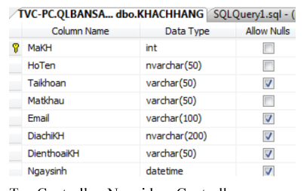

Bước 2: Tạo Controller: NguoidungController

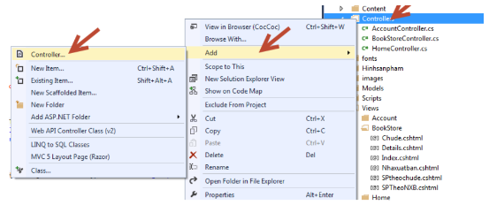

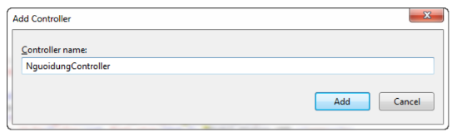

Bước 3: Tạo hàm Dangky() trong Controller

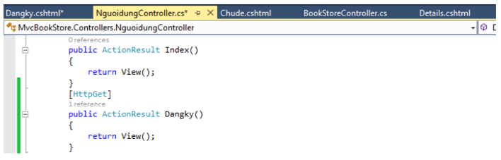

Bước 4: Tạo View cho ham Dangky(): Click phải vào hàm Dangky() và cập nhật Code như sau:

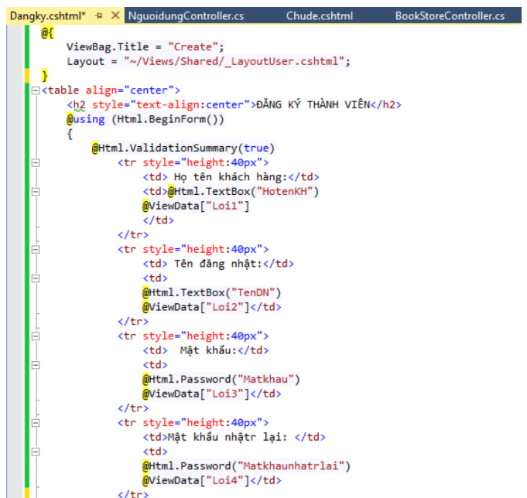

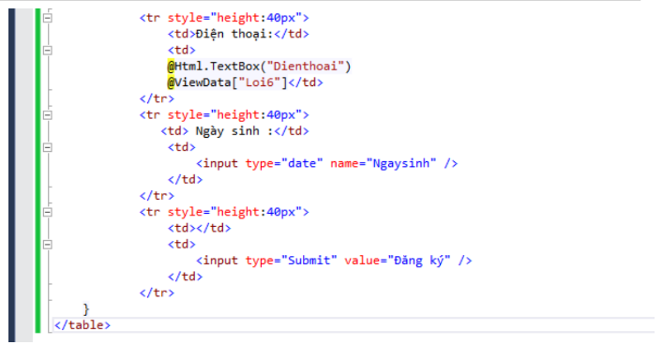

Bước 5: Cập nhật code cho hàm Create() trong Controller:

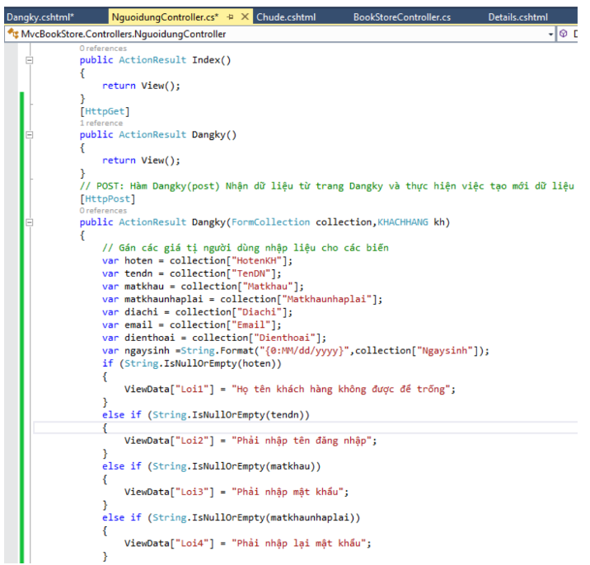

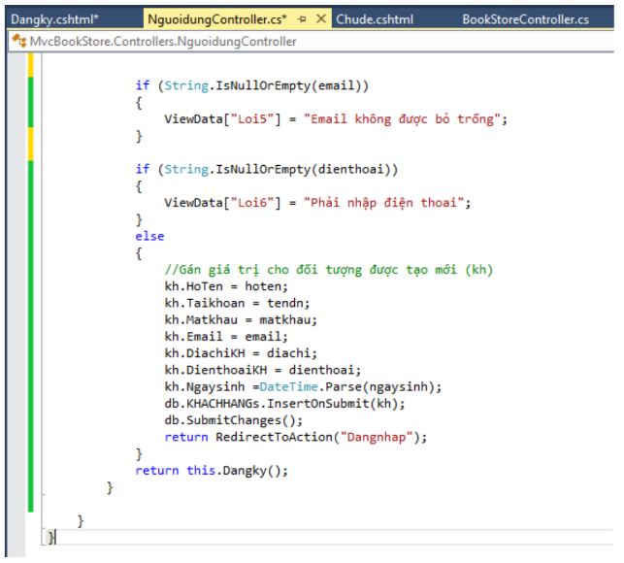

Kết quả:

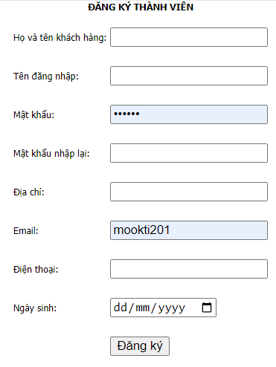

Nếu nhập đầy đủ thông tin sẽ thêm mới vào Table KHACHHANG trong CSDL.

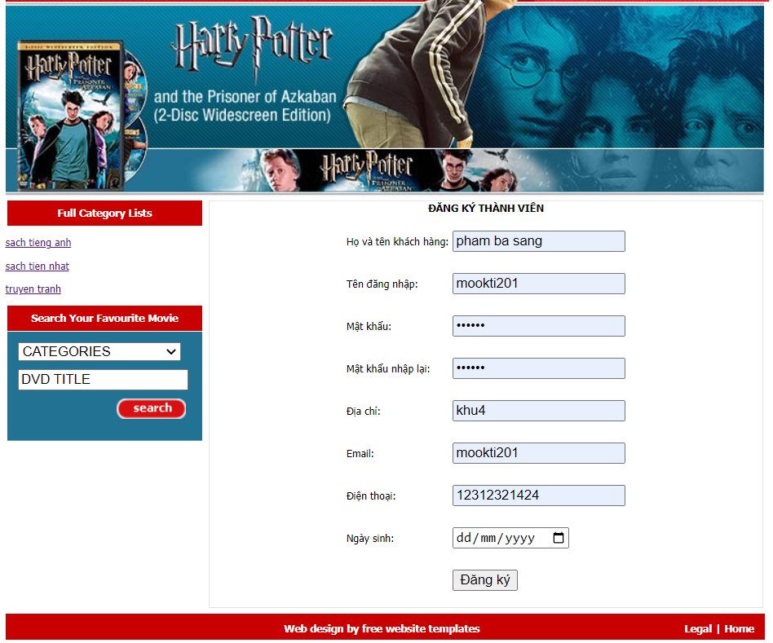

Kết quả CSDL:

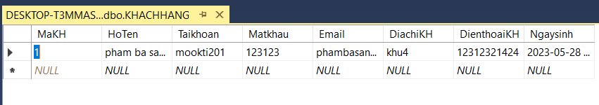

1. Xây dựng trang đăng nhập:

Bước 1: Cập nhật code cho NguoidungController

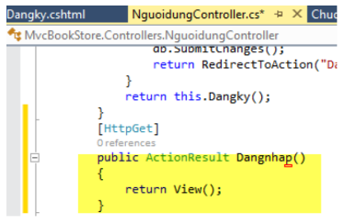

Bước 2 : Tạo View Dangnhap.cshtml từ Action DangNhap() trên.

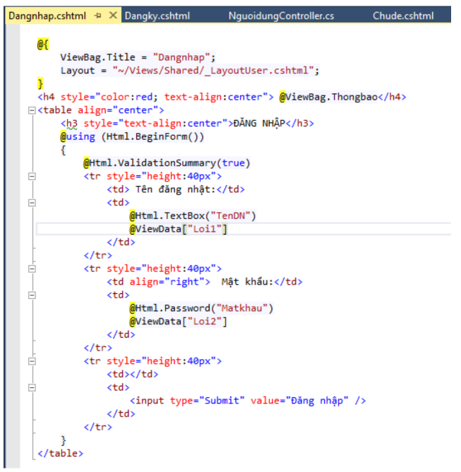

Bước 3: Cập nhật code NguoidungController

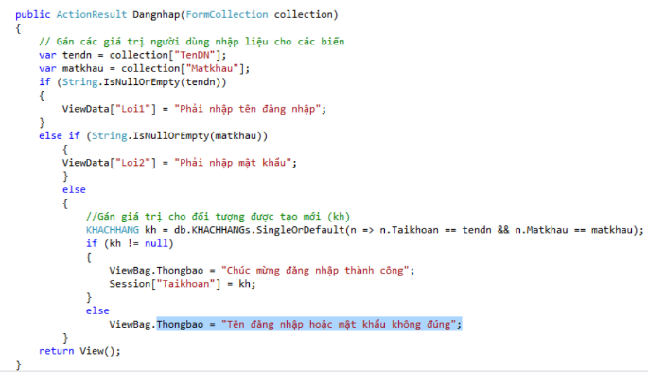

Kết quả:

Không nhập Tên đăng nhập hoặc mật khẩu:

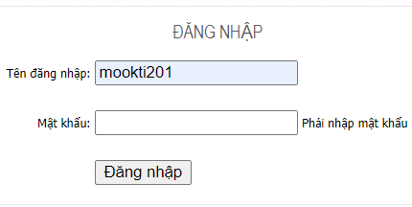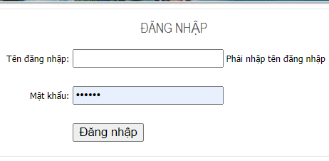

Nhập không đúng tên đăng nhập hoặc mật khẩu:

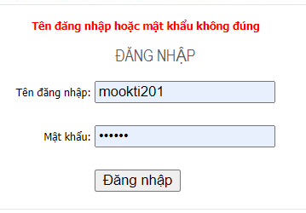

Nhập đúng tên tài khoản và mật khẩu:

